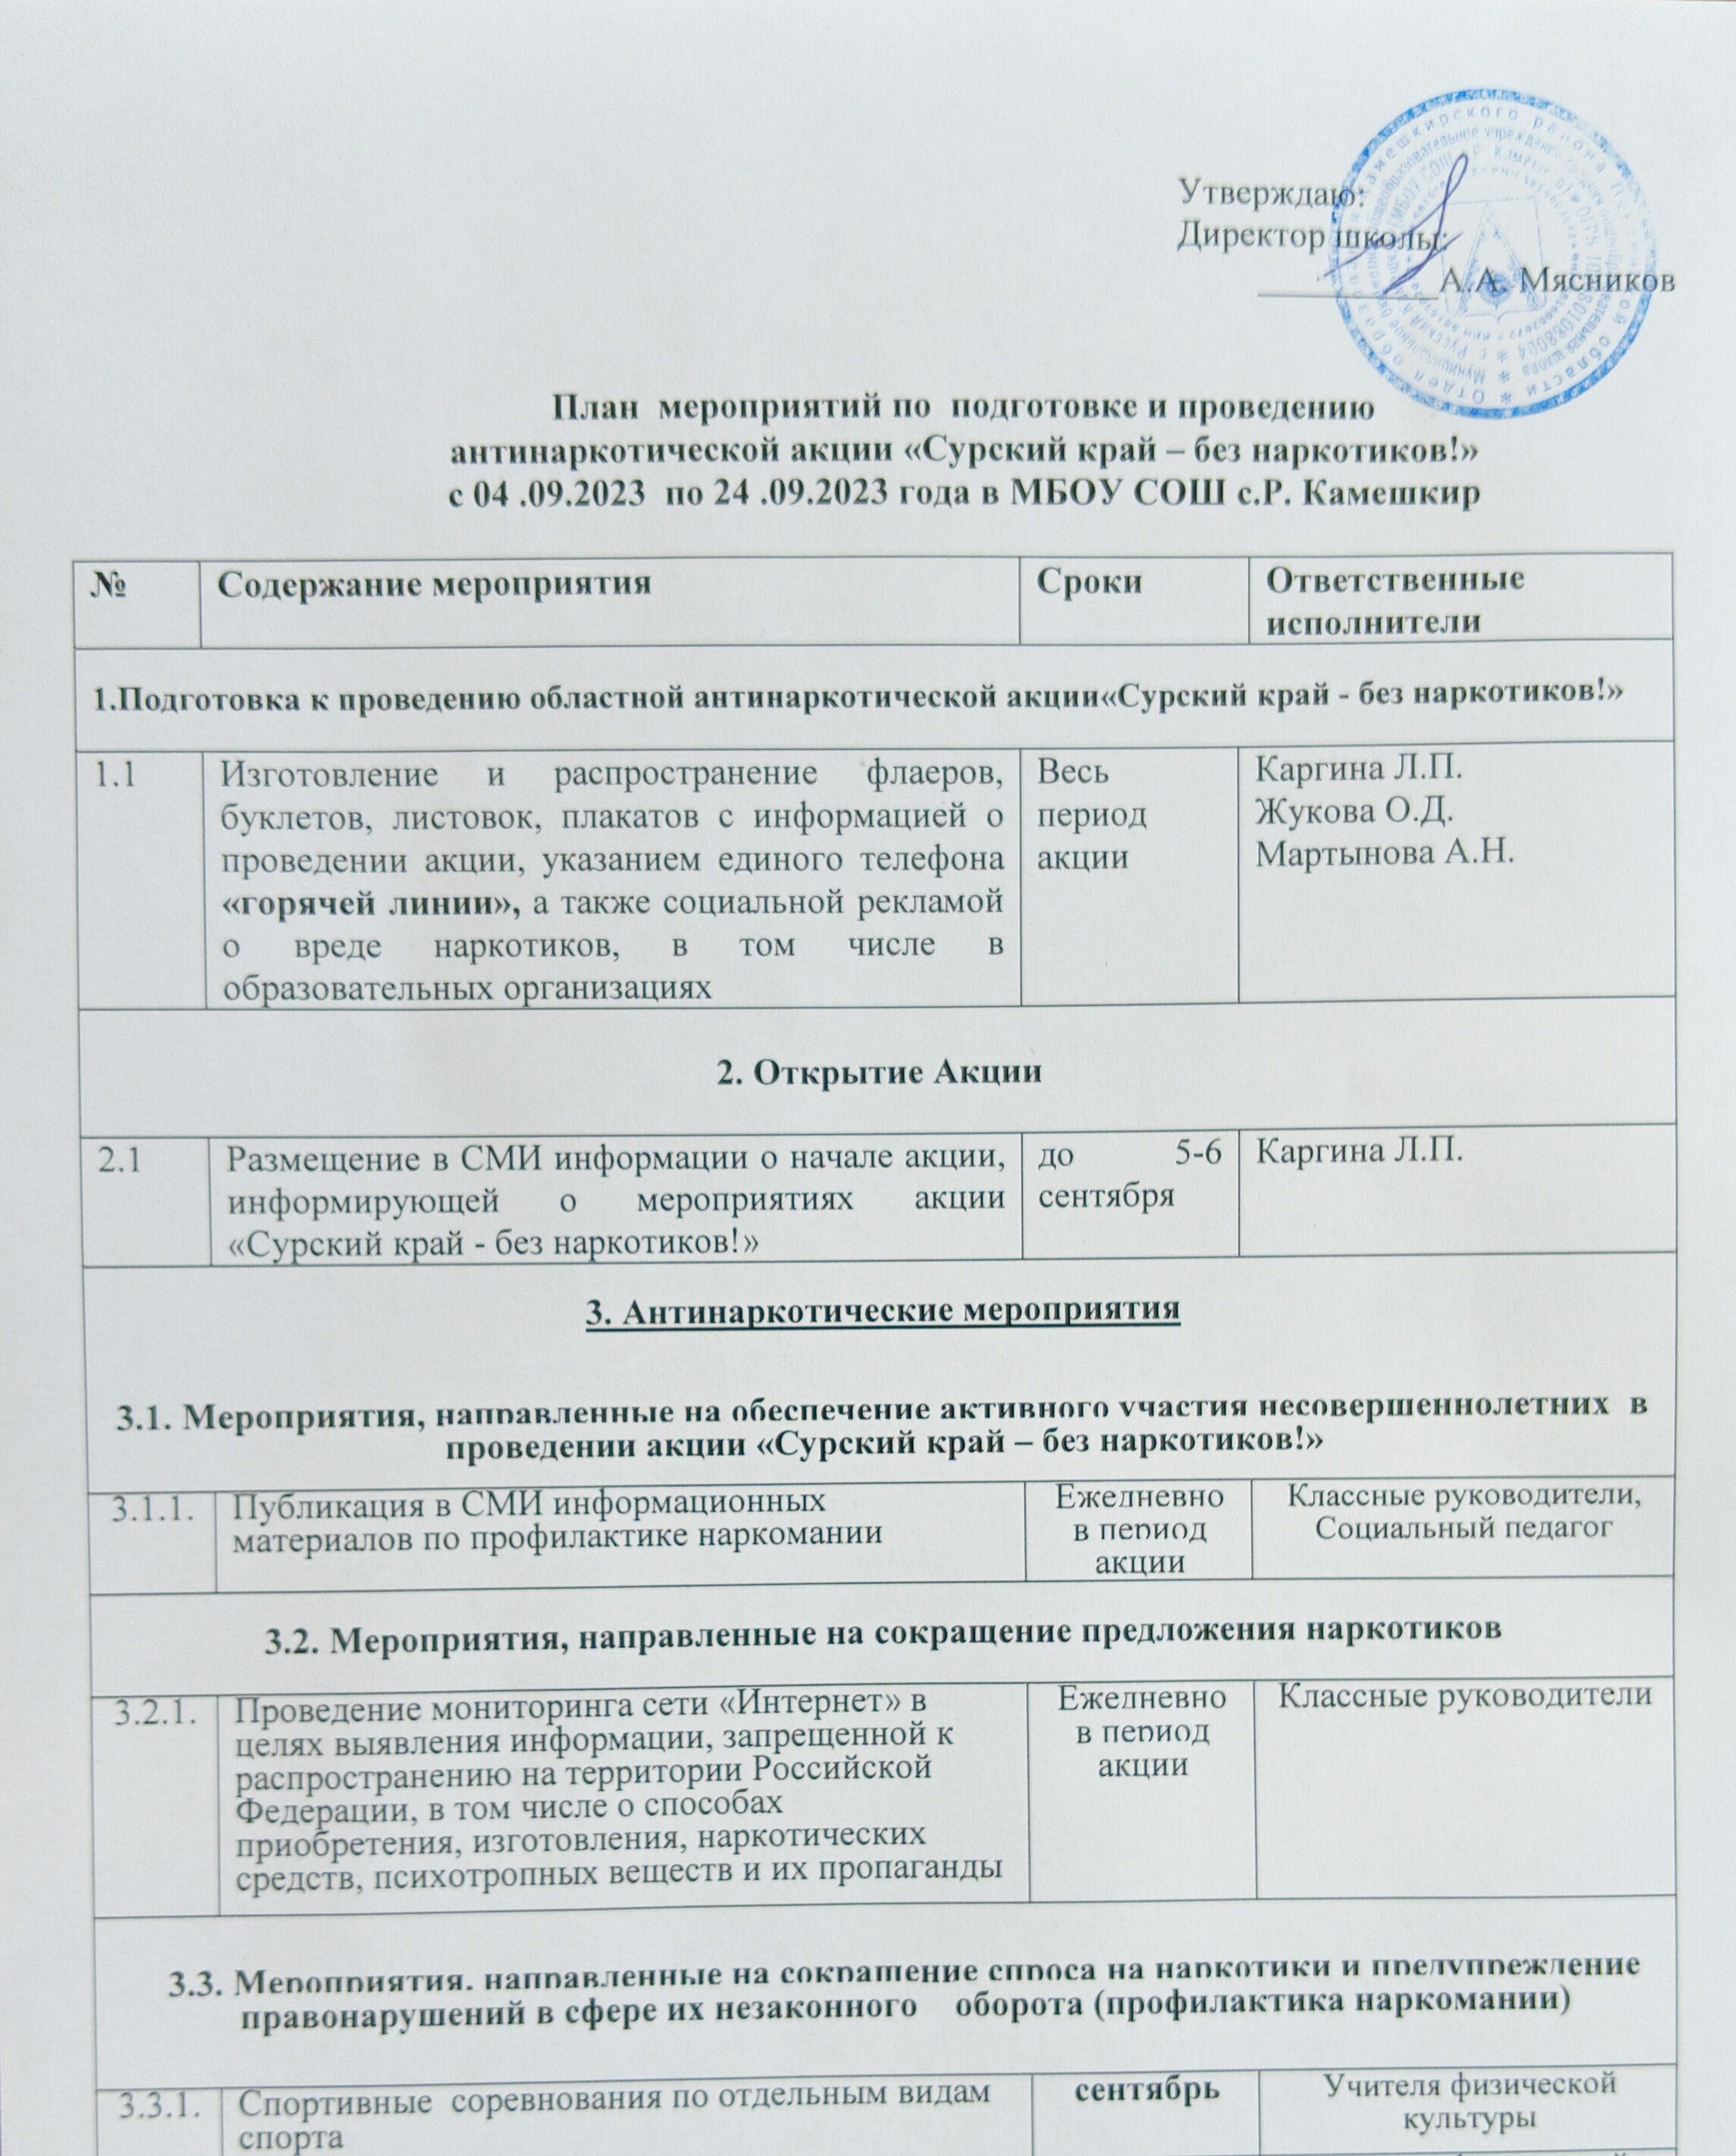

3.3.2. | Всероссийский день бега «Кросс наций» , а также проведение индивидуальной профилактической работы с несовершеннолетними, находящимися в социально- опасном положении, с целью формирования у них негативного отношения к наркопотреблению. | сентябрь | Учителя физической культуры, социальный педагог,  классные руководители
3.3.3. | Проведение антинаркотических лекций с участием представителей специалистов профилактики. | весь период акции | Социальный педагог, заместитель директора по воспитательной работе
3.3.4. | Проведение акции «Родительский барьер» совместно с представителями родительской общественности. | весь период акции | Заместитель директора по ВР
3.3.5. | Проведению круглых столов с участием советов родителей, представителей учреждений образования по вопросам социально-психологического тестирования обучающихся в МБОУ СОШ с.Р. Камешкир и последующих медицинских осмотров на предмет выявления раннего потребления наркотических средств и иных запрещенных веществ. | весь период акции | Педагог-психолог, заместитель директора по ВР, классные руководители
3.3.6. | Выставка рисунков «Мой выбор-мир без вредных привычек» (1-2 классы) | 11.09 | Воспитатели ГПД  Классные руководители
3.3.6. | Акция «Спорт-альтернатива пагубным привычкам»( 3-4 классы) | 12.09 | Классные руководители
3.3.6. | Классный час «Злой волшебник» (5а,б,в) | 14.09 | Классные руководители
3.3.6. | Спортивный марафон (6а,6б,6в) | 18.09 | Классные руководители, Гришин С.П.  Молчанова И.Ю.
3.3.6. | Выпуск и распространение буклетов «Нет наркотикам» (7а,7б) | 19.09 | Классные руководители
3.3.6. | Информационный час «Давайте скажем жизни-да» (8а,8б,8в) | 20.09 | Социальный педагог, классные руководители
3.3.6. | Классный час «Есть выбор: жизнь без наркотиков» | 21.09 | Классные руководители
3.3.7. | Проведение встреч с общественными организациями, представителями молодежных волонтерских движений с целью привлечения их к участию в мероприятиях акции | до  22 сентября | Кузнецова К.В.
3.3.8. | Организация вещания в образовательных организациях района фонограмм антинаркотической тематики | до 22 сентября | Каргина Л.П.
3.3.9 | Проведение совместных с О-е МВД России по Пензенской области в Камешкирском районе, прокуратурой встреч с детьми с целью формирования у них негативного отношения к наркопотреблению, разъяснения действующего законодательства об уголовной и административной ответственности в сфере НОН, использование информационных материалов | Весь период акции | Заместитель директора по ВР, социальный педагог
3.3.10 | Проведение в места скопления молодежи рейдов, родительских патрулей | По отдельному графику | Социальный педагог
3.3.11 | Показ фильмов и презентаций антинаркотической направленности с целью разъяснения последствий употребления наркотических средств и психотропных веществ | Весь период акции | Социальный педагог
3.3.12 | Проведение круглых столов с привлечением медицинских работников. | Весь период акции | Заместитель директора по ВР, социальный педагог
3.3.13 | Размещение на сайтах образовательных организаций информации о проведенных мероприятиях | Весь период акции | Мартынова А.Н.

